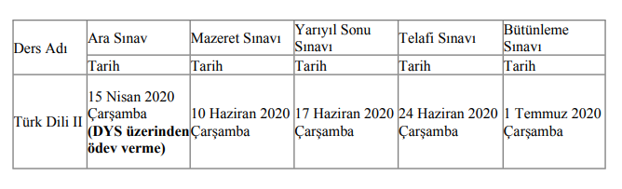

2019-2020 BAHAR DÖNEMİ
TEMEL İNGİLİZCE II DERSİ SINAV TARİHLERİ

SINAV ADI SINAV TÜRÜ TARİH ve SAAT
ARA SINAV I (TEST-ONLINE) 17 Nisan 2020 Cuma (09:00 -23:30 ARASI)
EK SINAV I (QUIZ) 5 Haziran 2020 Cuma Saat 17:00
YARIYIL SONU (TEST) 12 Haziran 2020 Cuma – Saat: 15:00
YARIYIL SONU MAZERET(TEST) 24 Haziran 2020 Çarşamba – Saat: 15:00 (Yabancı Diller Yüksekokulu B1 11 ve 12 derslikleri )
BÜTÜNLEME SINAVI TEST 1 Temmuz 2020 Çarşamba – Saat: 15:00
(DERSİN AÇILDIĞI FAKÜLTE ve YÜKSEKOKULLAR)

